**演習 6: ユーザーのメッセージの背後にあるセンチメントの判別 (C#)**

**概要**

ユーザーとボットとの対話はほとんどの場合自由形式で行われるため、ボットは言語を自然に、かつ文脈に応じて理解する必要があります。この演習では、Azure Text Analytics API を使用してユーザーの感情や気分を検出する方法を学習します。

Azure Cognitive Services オファリングの一部である [Text Analytics API](https://azure.microsoft.com/ja-jp/services/cognitive-services/text-analytics/) を使用することによって、センチメント、キー フレーズ、トピック、および言語をテキストから検出できます。この API は 0 ～ 1 の数字によるスコアを返します。1 に近いスコアは肯定的なセンチメントを、0 に近いスコアは否定的なセンチメントを示します。センチメント スコアは、分類の手法により生成されます。

[こちらのフォルダー](https://github.com/GeekTrainer/help-desk-bot-lab/blob/develop/CSharp/exercise6-MoodDetection)内には、この演習のステップで作成するコードを含むソリューションが入っています。このソリューションは、演習を進めるにあたってさらにヒントが必要な場合に、ガイダンスとして使用できます。このソリューションを使用する場合は、必ず事前に Web.config で値を設定してください。

**前提条件**

この演習を完了するには、以下のソフトウェアが必要です。

* [Visual Studio 2017 Community](https://www.visualstudio.com/downloads) 以上
* [Azure](https://azureinfo.microsoft.com/us-freetrial.html?cr_cc=200744395&wt.mc_id=usdx_evan_events_reg_dev_0_iottour_0_0) サブスクリプション
* [Bot Framework Emulator](https://emulator.botframework.com/) (en-US ロケールで構成されていることを確認してください)

**タスク 1: Text Analytics API キーの作成**

このタスクでは、Text Analytics アカウントを作成します。

1. [こちら](https://azure.microsoft.com/ja-jp/try/cognitive-services/)を参照して、[言語] タブをクリックします。Text Analytics API を見つけて [作成] をクリックします。使用条件に同意し、国を選択するように求められます。次に、[次へ] をクリックします。
2. **Azure サブスクリプション アカウント**でログインします。1 か月あたり 5,000 の無料要求が可能な評価キーを含む次のようなページが表示されます。後で使用できるように、キーの 1 つを保存しておきます。

[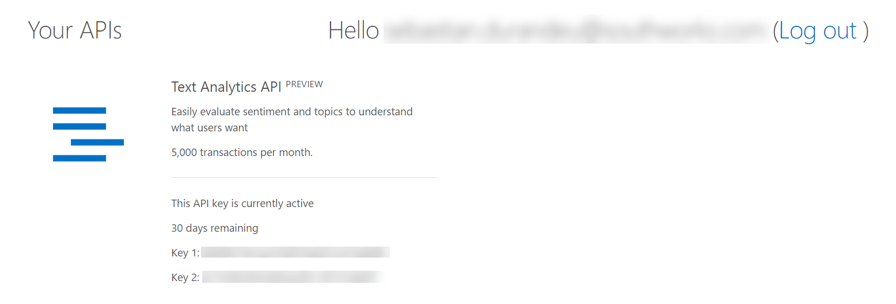](https://github.com/GeekTrainer/help-desk-bot-lab/blob/develop/CSharp/images/exercise6-text-analytics-keys.png)

**タスク 2: Text Analytics API クライアントの追加**

このタスクでは、ボットから **Text Analytics API** を呼び出す新しいクラスを作成します。

1. 演習 4 から得られたソリューションを開きます。または、[exercise4-KnowledgeBase](https://github.com/GeekTrainer/help-desk-bot-lab/blob/develop/CSharp/exercise4-KnowledgeBase) フォルダーにあるアプリを使用することもできます。

**注:** あらかじめ提供しているソリューションを使用する場合は、必ず以下の値を置き換えてください。

* + Dialogs\RootDialog.cs 内の **[LuisModel("{LUISAppID}", "{LUISKey}")]** 属性を自分が使用している LUIS アプリ ID とプログラマティック API キーに置き換えます。
  + Web.config 内の **AzureSearchAccount**、**AzureSearchIndex**、および **AzureSearchKey** を、自分の Search アカウント、インデックス名、およびキーに置き換えます (演習 4 で説明しています)。

1. プロジェクトの [Services] フォルダー内の [TextAnalyticsService.cs](https://github.com/GeekTrainer/help-desk-bot-lab/blob/develop/assets/exercise6-MoodDetection/TextAnalyticsService.cs) をコピーします。このファイルには、Text Analytics API を使用する 3 つのクラスが含まれています。

**注:** クライアントは /sentiment エンドポイントにアクセスしていますが、Text Analytics API は /keyPhrases エンドポイントと /languages エンドポイントも提供します。また、複数のドキュメントを分析用に送信できます。

1. プロジェクトのルート フォルダーにある Web.Config ファイルの **appSettings** セクションでキー **TextAnalyticsApiKey** を追加することによって、このファイルを更新します。TextAnalyticsApiKey の値として、前のタスクで得られた **Text Analytics キー**を設定します。

<add key="TextAnalyticsApiKey" value="" />

1. 次のボイラープレート コードを使用して、[Dialogs] フォルダーに新しいクラス UserFeedbackRequestDialog.cs を作成します。このダイアログは、サービスとの対話を処理する役割を担います。
2. namespace HelpDeskBot.Dialogs
3. {
4. using System;
5. using System.Collections.Generic;
6. using System.Threading.Tasks;
7. using Microsoft.Bot.Builder.Dialogs;
8. using Microsoft.Bot.Connector;
9. using Services;
10. [Serializable]
11. public class UserFeedbackRequestDialog : IDialog<object>
12. {
13. private readonly TextAnalyticsService textAnalyticsService = new TextAnalyticsService();
14. public async Task StartAsync(IDialogContext context)
15. {
16. }
17. }

}

1. StartAsync メソッドの実装を、そのボットに関するフィードバックの提供をユーザーに求めるものに置き換えます。
2. public async Task StartAsync(IDialogContext context)
3. {
4. PromptDialog.Text(context, this.MessageReciveAsync, "Can you please give me feedback about this experience?");

}

1. MessageReciveAsync という新しいメソッドを追加します。このメソッドは、ユーザーの応答を受け取って Text Analytics API に送ります。それにより、この API でユーザーのセンチメントを評価できるようにします。応答内容 (スコアが 0.5 より高いか、低いか) に応じて異なるメッセージがユーザーに表示されます。
2. public async Task MessageReciveAsync(IDialogContext context, IAwaitable<string> result)
3. {
4. var response = await result;
5. double score = await this.textAnalyticsService.Sentiment(response);
6. if (score == double.NaN)
7. {
8. await context.PostAsync("Ooops! Something went wrong while analyzing your answer. An IT representative agent will get in touch with you to follow up soon.");
9. }
10. else
11. {
12. string cardText = string.Empty;
13. string cardImageUrl = string.Empty;
14. if (score < 0.5)
15. {
16. cardText = "I understand that you might be dissatisfied with my assistance. An IT representative will get in touch with you soon to help you.";
17. cardImageUrl = "https://raw.githubusercontent.com/GeekTrainer/help-desk-bot-lab/develop/assets/botimages/head-sad-small.png";
18. }
19. else
20. {
21. cardText = "Thanks for sharing your experience.";
22. cardImageUrl = "https://raw.githubusercontent.com/GeekTrainer/help-desk-bot-lab/develop/assets/botimages/head-smiling-small.png";
23. }
24. var msg = context.MakeMessage();
25. msg.Attachments = new List<Attachment>
26. {
27. new HeroCard
28. {
29. Text = cardText,
30. Images = new List<CardImage>
31. {
32. new CardImage(cardImageUrl)
33. }
34. }.ToAttachment()
35. };
36. await context.PostAsync(msg);
37. }
38. context.Done<object>(null);

}

**注:** センチメント分析では、テキストを文に分割することをお勧めします。一般に、この分割によって、センチメント予測の精度が向上します。

**タスク 3: フィードバックを要求してユーザーのセンチメントを分析できるようにするためのボットの変更**

1. [Dialogs] フォルダー内の RootDialog.cs を開きます。IssueConfirmedMessageReceivedAsync メソッドを見つけます。ユーザーによるチケット確認時のコード ブロックを更新します。ユーザーがチケットを確認したら UserFeedbackRequestDialog ダイアログを呼び出し、ユーザーにフィードバックを要求するようにします。また、最後の else 内にある context.Done<object>(null); を移動します。その結果、次のようなコードになります。
2. private async Task IssueConfirmedMessageReceivedAsync(IDialogContext context, IAwaitable<bool> argument)
3. {
4. var confirmed = await argument;
5. if (confirmed)
6. {
7. ...
8. if (ticketId != -1)
9. {
10. ...
11. }
12. else
13. {
14. await context.PostAsync("Ooops! Something went wrong while I was saving your ticket. Please try again later.");
15. }
16. context.Call(new UserFeedbackRequestDialog(), this.ResumeAndEndDialogAsync);
17. }
18. else
19. {
20. await context.PostAsync("Ok. The ticket was not created. You can start again if you want.");
21. context.Done<object>(null);
22. }

}

**タスク 4: エミュレーターからのボットのテスト**

1. [実行] ボタンをクリックしてアプリを実行し、エミュレーターを開きます。ボットの URL (http://localhost:3979/api/messages) をいつもどおり入力します。
2. 「I need to reset my password.」と入力し、次に重大度を選択します。チケットの送信を確認し、フィードバックについての新たな要求をチェックします。

[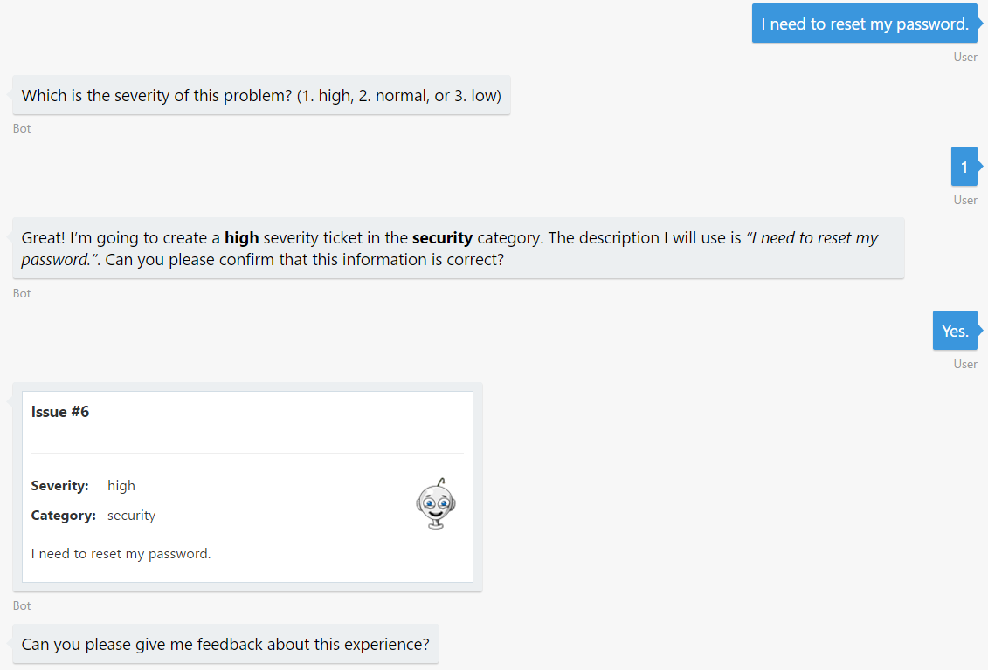](https://github.com/GeekTrainer/help-desk-bot-lab/blob/develop/CSharp/images/exercise6-test-providefeedback.png)

1. 「It was very useful and quick.」と入力します。肯定的なフィードバックだったことを意味する次のような応答が表示されます。

[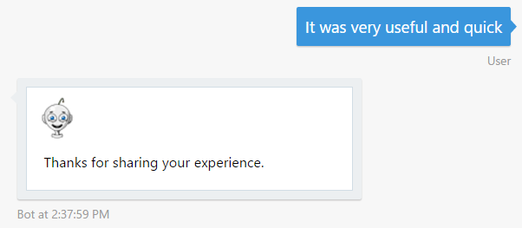](https://github.com/GeekTrainer/help-desk-bot-lab/blob/develop/CSharp/images/exercise6-positivefeedback.png)

1. チケットの送信をもう一度行い、ボットからフィードバックを求められたら、「It was useless and time wasting.」と入力します。否定的なフィードバックだったことを意味する次のような応答が表示されます。

[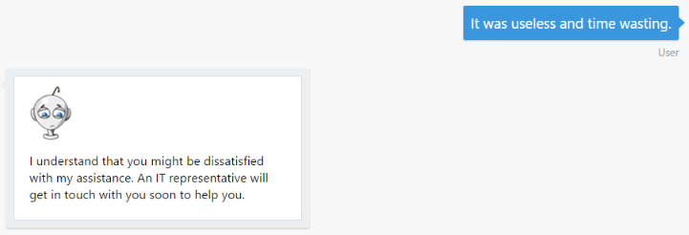](https://github.com/GeekTrainer/help-desk-bot-lab/blob/develop/CSharp/images/exercise6-negativefeedback.png)

この後の演習 (7) では、会話を人間の担当者に引き渡し (ハンドオフ)、担当者を通じてユーザーを支援する方法について学習します。

**その他の課題**

自主的に学習を続ける場合は、次のタスクを利用できます。

* Microsoft Cognitive Services 内の別のサービスを使用して、ボットに音声認識機能を追加できます。[Bing Speech API](https://azure.microsoft.com/ja-jp/services/cognitive-services/speech/) を試してみてください。